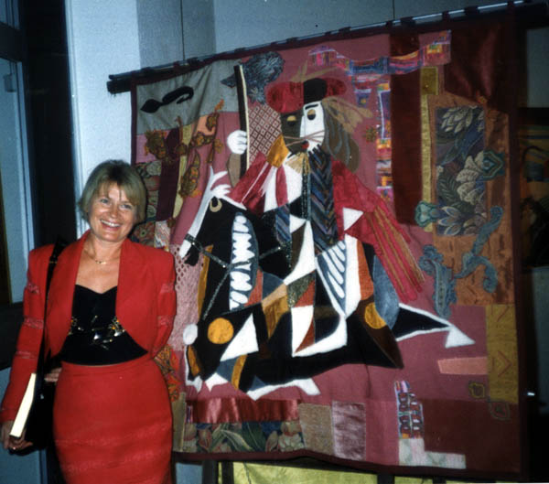
swava
Swava Launay est née en Pologne. Elle fait ses études de lettres à l’université Jagiellone à Cracovie et à la Sorbonne de Paris.
A l’école des beaux arts de Vallauris, elle apprend différentes techniques d’art plastique, mais elle choisit l’art textile sous l’influence de deux artistes Ukrainiens Joanna Winnikow et Joury Koultchytski qui ont vécu aussi à Mougins. Grâce à cette rencontre est née une technique bien particulière située entre le patchwork et le tissage pur la « Tapisserie contemporaine »
Les Œuvres de Swava ont été exposées dans les galeries à l’étranger ; Philadelphia P.A. USA, Manhattan, New York ; Gildo Pastor Center, Monaco ; Cracovie Pologne ; Vilnius, Lituanie ; Bruxelles ; Vienne Autriche ; Sao Paulo, Brésil ; Montreux, Rapperswil, Switzerland…
Elles sont en exposition permanente dans les Mairie de Mougins, Beausoleil, Eiguilles. Ainsi que dans les collections privées de M. Lenotre, Texas ; M. Chelkowski, New York ; Hélène Pastor, Monaco.
Elles ont participé à l’international Art Festival de Cracovie et à l’exposition d’art textile « regard sur l’Europe » à Strasbourg.

